Výzva na predkladanie cenových ponúk

Dobrý deň,
obraciame sa na Vás s výzvou na predloženie ponuky k civilnej zákazke s nízkou hodnotou na dodanie tovaru podľa § 117 zákona č. 343/2015 Z. z. o verejnom obstarávaní a o zmene a doplnení niektorých zákonov v znení neskorších predpisov (ďalej „ZVO“):
„Nábytok “

1. Identifikácia verejného obstarávateľa:
Názov: Vysoká škola múzických umení v Bratislave
Ventúrska 268/3, 811 01 Bratislava
Zastúpená : doc. Máriou Heinzovou, ArtD. - rektorkou
IČO: 00397431
IČ DPH: SK2020845200

Kontaktná osoba vo veciach verejného obstarávania: Ing. Miroslava Linkešová
Telefón: +421259301445
Email: linkesova@vsmu.sk

2. Opis predmetu zákazky:
Predmet zákazky je rozdelený na tri časti:
- Stolíky na zariadenie novej učebne: 8ks stôl lichobežník, 2ks stôl pod PC,
- Nábytok na zariadenie novej učebne: 11ks stolička otočná, 1ks pohovka, 8ks koženková stolička.
- Konferenčné stoličky na zariadenie divadelnej sály: 50 ks.
Detailná špecifikácia predmetu zákazky je uvedená v prílohe tejto výzvy. Súčasťou predmetu zákazky nie je montáž.
Záujemca predloží ponuku za tú časť, o ktorú má záujem, prípadne môže predložiť ponuky na všetky časti. Ponuka za danú časť musí byť kompletná, kombinácia jednotlivých položiek v rámci častí 1 až 3 nie je prípustná.
V prípade, že sa v špecifikácii alebo inej dokumentácii vyskytuje obchodný názov výrobcu alebo značka výrobku, pre celý text platí „alebo ekvivalentný“ pri dodržaní požadovaných technických a kvalitatívnych parametrov.

3. Miesto dodania predmetu zákazky:
Divadelná fakulta VŠMU, Zochova 1, 813 01 Bratislava

4. Slovník spoločného obstarávania (CPV):
39000000-2 Nábytok

5. Termín dodania predmetu zákazky: do 9.4.2020

6. Vašu celkovú cenovú ponuku uveďte v zložení:
Cena celkom za predmet zákazky v EUR bez DPH:
Sadzba DPH:
Hodnota DPH:
Cena za predmet zákazky v EUR s DPH:

Pokiaľ uchádzač nie je platcom DPH, tak na túto skutočnosť v ponuke upozorní.
Celková cena za predmet zákazky musí byť matematicky zaokrúhlená najviac na 2 desatinné miesta.
Cena spolu za celý predmet zákazky musí obsahovať všetky náklady súvisiace s predmetom zákazky, najmä náklady na dopravu, balné, manipuláciu, vyloženie, naloženie a iné.

7. Predpokladaná hodnota zákazky:
1. Stolíky na zariadenie novej učebne: 784 EUR bez DPH
2. Nábytok na zariadenie novej učebne: 1129 EUR bez DPH
3. Konferenčné stoličky na zariadenie divadelnej sály: 2800 EUR bez DPH

8. Rozdelenie predmetu: áno

9. Možnosť predloženia variantných riešení: nie

10. Lehota viazanosti ponúk: do 9.5.2020

11. Lehota na predkladanie ponúk:
• lehota na predkladanie ponúk je do: .......11.03.2020.............................. do 10:00 h.
Po uplynutí lehoty na predkladanie ponúk nie je možné predložené ponuky odvolať. Ponuky po predložení nemožno meniť ani dopĺňať. Prípadná oprava zrejmých chýb a nesprávností, ktoré vznikli pri vyhotovení ponuky je možná aj po uplynutí lehoty na podávanie ponúk;
• ponuky sa predkladajú v slovenskom jazyku a v mene EUR spôsobom určeným funkcionalitou elektronického nástroja eZakazky na portáli www.ezakazky.sk. Komunikácia vrátane doručovania pre účely tohto verejného obstarávania sa bude uskutočňovať spôsobom určeným funkcionalitou elektronického nástroja eZakazky na portáli www.ezakazky.sk.

12. Podmienky účasti uchádzačov:
12.1 Osobné postavenie
Uchádzač musí spĺňať podmienky účasti týkajúce sa osobného postavenia podľa § 32 ods. 1 písm. e) a f) zákona č.343/2015 Z. z. o verejnom obstarávaní.

13. Obsah ponuky:
Ponuka predložená uchádzačom bude obsahovať:
-Vyplnená príloha Výzvy (priložená v systéme eZakazky): Cenová ponuka Nábytok (v súbore sa nachádzajú tri záložky, viažuce sa k trom častiam zákazky a ich cenovej ponuke. Záujemca predloží CP za tie časti, o ktoré má záujem.
-Návrh na plnenie kritérií – vygeneruje a vyplní priamo v systéme eZakazky
-Krycí list ponuky - vygeneruje v systéme eZakazky, vyplní a podpíše zaručeným/kvalifikovaným elektronickým podpisom.

14. Kritérium na vyhodnotenie ponúk:
Najnižšia celková cena diela v eur s DPH za celý predmet zákazky (vrátane všetkých nákladov súvisiacich s predmetom zákazky – doprava, balné, manipulácia, vyloženie, naloženie a iné.. Montáž nie je predmetom zákazky).

15. Obhliadka: nie

16. Podmienky financovania:
Verejný obstarávateľ preddavok ani zálohu neposkytuje. Všetky náklady spojené s prípravou ponuky znáša uchádzač, bez akéhokoľvek nároku na finančnú náhradu u verejného obstarávateľa. Dodaný tovar bude uhradený na základe faktúry vystavenej dodávateľom do 30 dní od doručenia faktúry. Faktúra musí obsahovať všetky náležitosti daňového dokladu a preberajúcim potvrdený dodací list.

17. Typ zmluvy: Objednávka obstarávateľa

18. Doplňujúce informácie:
1) Uchádzač uvedie informáciu, či je platcom DPH. V prípade, že nie je platcom DPH, vyhodnocovaná bude cena celkom.
2) Verejný obstarávateľ nezodpovedá za matematické chyby v cenovej ponuke, ktoré môžu mať vplyv na celkovú výšku cenovej ponuky, nakoľko vyhodnocovaná je v zmysle kritéria na vyhodnotenie ponúk najnižšia cena celkom v EUR s DPH za celý predmet zákazky.
3) Spôsob výberu najvhodnejšej ponuky: Verejný obstarávateľ vyberie najvhodnejšiu ponuku na základe splnenia podmienok účasti, najnižšej ceny za predmet zákazky špecifikovaný v prílohe.
4) Lehota na oznámenie víťaznej ponuky: Verejný obstarávateľ oznámi úspešnému uchádzačovi v lehote do 10 pracovných dní od vyhodnotenia ponúk, že jeho ponuku prijíma, neúspešnému uchádzačovi oznámi v lehote, že jeho ponuku neprijal prostredníctvom systému e-Zakazky.
5) Verejný obstarávateľ si vyhradzuje právo meniť podmienky obstarávania alebo obstarávanie zrušiť v prípade ak:
• ani jedna z predložených ponúk nebude zodpovedať požiadavkám stanovených v tejto výzve;
• sa zmenili okolnosti, za ktorých bolo toto obstarávanie vyhlásené;
• ponuka uchádzačov bude vyššia ako predpokladaná cena obstarávania;
• nebude predložená ani jedna ponuka.
6) Uchádzač nesmie byť vedený v registri osôb so zákazom účasti vo verejnom obstarávaní, ktorý vedie Úrad pre verejné obstarávanie podľa § 183 ZVO. V prípade, že je uvedený v tomto registri ku dňu predkladania ponúk, nebude jeho ponuka hodnotená.
7) Uchádzač musí byť oprávnený dodávať tovar, uskutočňovať stavebné práce alebo poskytovať služby v zmysle požadovaného predmetu zákazky. V prípade, že uchádzač nemá takéto oprávnenie nebude jeho ponuka hodnotená.
8) Verejný obstarávateľ vylúči z verejného obstarávania uchádzača alebo záujemcu, ak u neho existuje dôvod na vylúčenie podľa § 40 ods. 6 písm. f) zákona č.343/2015 Z. z. o verejnom obstarávaní, t.j. konflikt záujmov podľa § 23 nemožno odstrániť inými účinnými opatreniami.
9) Verejný obstarávateľ si vyhradzuje právo odmietnuť všetky predložené ponuky.
10) Predložením ponuky súhlasí uchádzač so všetkými podmienkami uvedenými vo výzve na predkladanie ponúk.

V Bratislave, dňa 4.3.2020

Ing.Miroslava Linkešová - referent VO

Prílohy:
Príloha č. 1: Cenová ponuka Nábytok
Príloha č. 2: Špecifikácia konfer. stoličky DIVADELNA SÁLA
Príloha č. 3: Špecifikácia nábytok UČEBŇA
Príloha č. 4: Špecifikácia stolíky UČEBŇA
Príloha č. 5: Návrh na plnenie kritérií VZOR
Príloha č. 6: Krycí list ponuky VZOR

Príloha č. 2 : Špecifikácia konfer. stoličky DIVADELNA SÁLA

Konferenčná stolička

- konferenčná stolička z modelovej rady ALINA od výrobcu Antares (alebo ekvivalent pri dodržaní požadovaných kvalitatívnych a technických parametrov)
- nosnosť až 120 Kg, kostra v prevedení štvornoha v čiernej komaxitovej úprave
- typ poťahu – látka DORA 2
- farba poťahu – čierna
- farba kostry – čierna
- bez područiek

50 ks

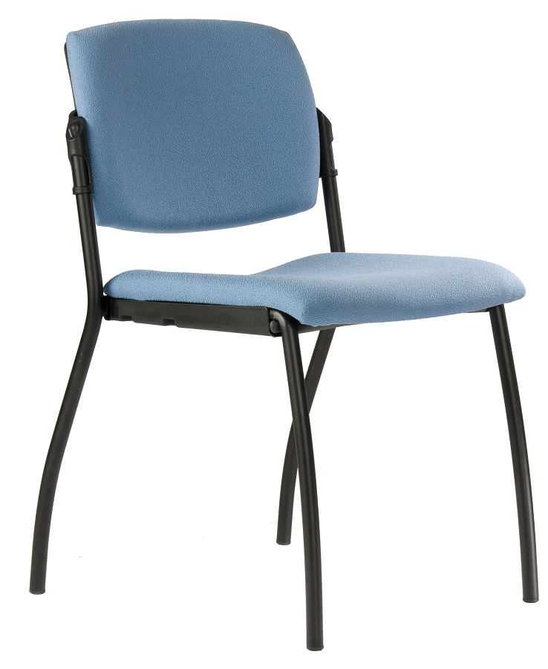

Príloha č. 3: Špecifikácia nábytok UČEBŇA

Stolička čierna koženka
8ks

Popis výrobku:
Prevedenie: koženka - čierna
odpružená podnož ‐ kostra: nerez brúsený matný
š/v/h: 43x103x52 cm
hĺbka sedáka 52 cm

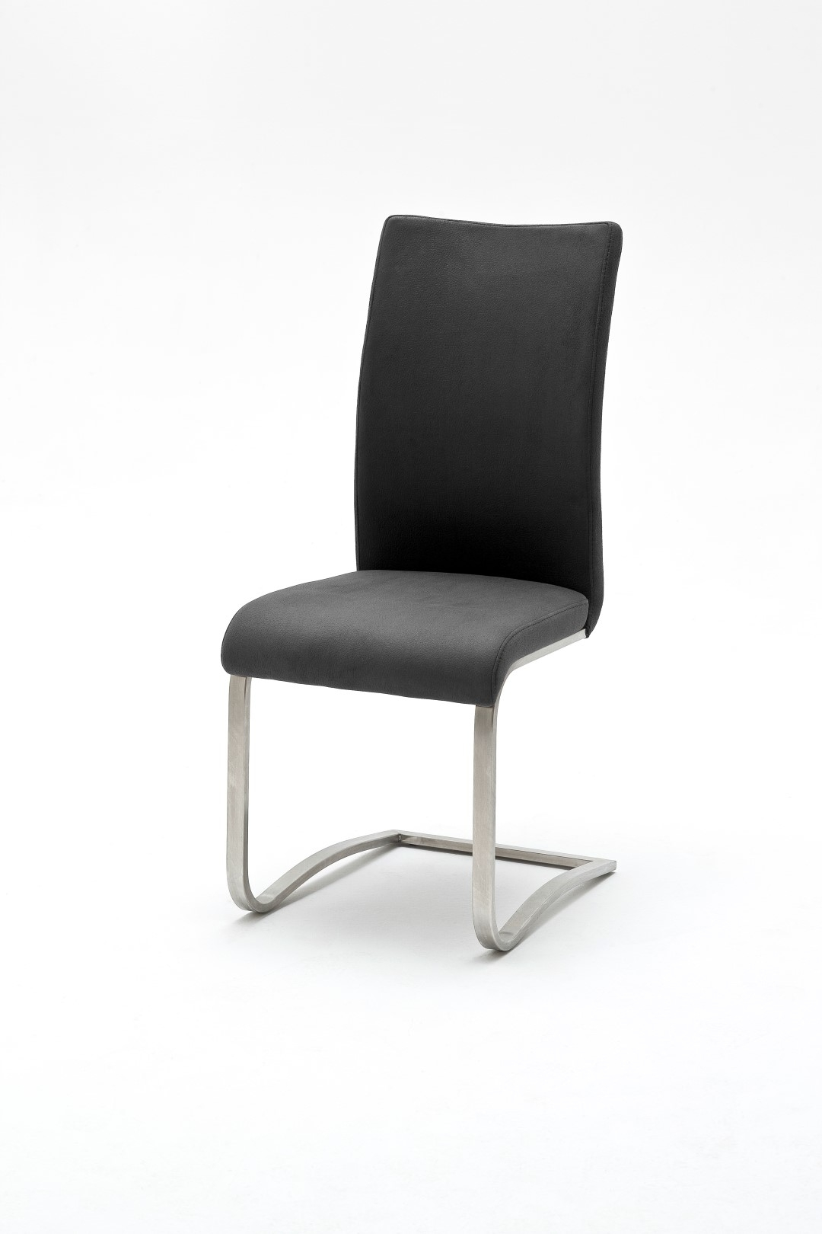

otočná stolička

11ks
Otočná stolička SKÅLBERG / SPORREN alebo ekvivalent pri dodržaní požadovaných technických a kvalitatívnych parametrov,
farba čierna,
Vstavaná opierka krížov ,bezpečnostné kolieska majú blokovací mechanizmus citlivý na tlak:
Výškovo nastaviteľná stolička, Kolieska sú pokryté gumou.

Rozmery výrobku:
Testované: 110 kg
Šírka: 71 cm
Hĺbka: 71 cm
Max. výška: 90 cm
Šírka sedadla: 46 cm
Hĺbka sedadla: 40 cm
Min. výška sedadla: 42 cm
Max. výška sedadla: 54 cm

Materiály
Sedadlo-polypropylénový plast
Rám kresla, otočný
Koliesko/ Poťah:
polypropylénový plast
Stred v tvare hviezdy/ Noha v tvare hviezdy/ Podstavec:
oceľ, Prášková farba z polyesterového epoxidu
Uzáver rúrky:
spevnený polypropylénový plast

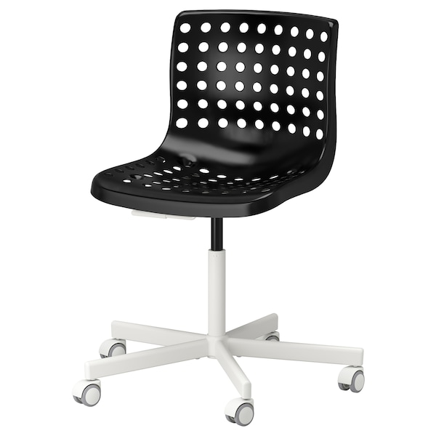

dvoj pohovka, farba sivá

1ks

Odolné kovové pružiny v sedadle, poťah farba sivá.
Obliečka sa dá zvliecť a prať v práčke, 10-ročná záruka.
Odolnosť poťahu voči abrázií ,farebná stálosť (odolnosť voči vyblednutiu)

Rozmery výrobku :
Šírka: 180 cm
Hĺbka: 88 cm
Výška: 66 cm
Voľná výška pod nábytkom: 11 cm
Hĺbka sedadla: 54 cm
Výška sedadla: 43 cm

Materiály
Rám na 2-miestnu pohovku
Rám:
preglejka, Drevotrieska, drevovláknitá doska, Laminovaná drevená dyha
Čalunený materiál:
výplň z dutých polyesterových vlákien, Polyuretánová pena s hustotou 30 kg/m3.
Noha:
oceľ, Prášková farba z polyesterového epoxidu, polypropylénový plast
Poťah na dvojpohovku
100 % polyester

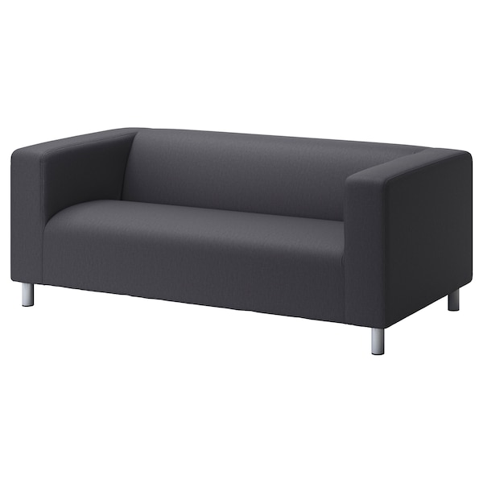

Príloha č. 4: Špecifikácia stolíky UČEBŇA

stôl lichobežník , 120x60x60x76 cm

8 ks
rozmer 120x60x60x76
Farba kovovej konštrukcie (nohy) - farba RAL 7035
doska sivá – 08 sivá 0112 PE
Popis produktu
Kovová konštrukcia zvarená z oceľového profilu, lakovaná komaxitovou farbou. Nohy stola z rúrky priemeru 40 mm sú ukončené plastovými koncovkami, . Pod doskou sú nohy navzájom pozvárané pomocou oceľového obdĺžnikového profilu 40 x 20 mm. Hladká doska z laminovanej drevotriesky hr. 18 mm, povrch melamín, priskrutkovaná ku konštrukcii 4 metrickými skrutkami M6 x 45 mm; hrany dosky stola sú chránené 2 mm ABS hranou.
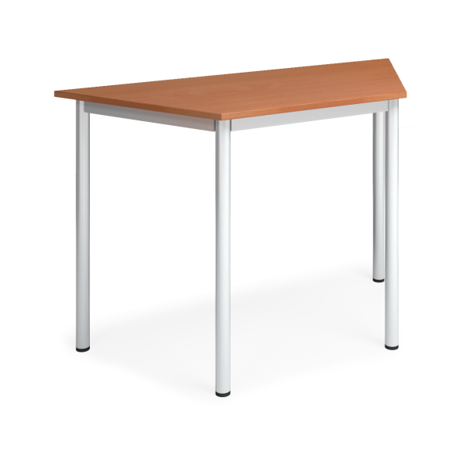

stôl pod počítač

2 ks
- rozmer 76 x100 x 75 + výsuv na klávesnicu
Farba kovovej konštrukcie (nohy) - farba RAL 7035, doska sivá – 08 sivá 0112 PE
Popis produktu
Kovová konštrukcia zvarená z oceľového štvorcového profilu 35 x 35 mm, lakovaná komaxitovou farbou. Nohy stola sú ukončené plastovými koncovkami, pri jednej nohe je navyše staviteľná skrutka na ustavenie stola do stabilnej polohy. Doska je z LDT hr.18 mm, povrch melamín, priskrutkovaná ku konštrukcii 4 metrickými skrutkami M6x45mm; hrany dosky stola sú chránené 2 mm ABS hranou

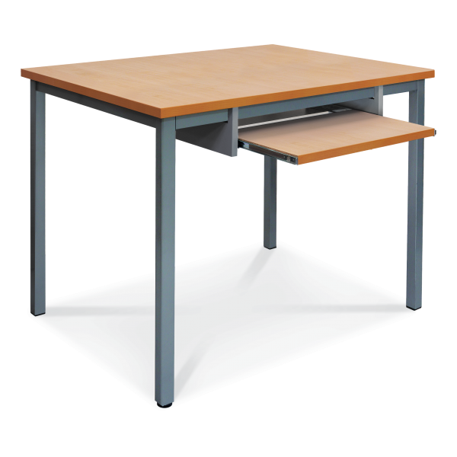

Príloha č. 5: Návrh na plnenie kritérií VZOR

Verejný obstarávateľ: xxxxxxxxxxxxxxxxxxxxxxx

Názov predmetu zákazky: “ xxxxxxxxxxxxxxxxxxxxxxx”

Údaje: Obchodné meno uchádzača ......................................................................................
Sídlo alebo miesto podnikania uchádzača .............................................................................
(v prípade skupiny dodávateľov za každého člena skupiny dodávateľov)

Index | Hodnotené kritérium | Návrh na plnenie kritéria
1. | A. Celková cena za predmet zákazky s DPH vyjadrená v EUR

Určenie kritéria A.:

Cena za celý predmet zákazky vyjadrená v EUR bez DPH | Výška DPH/výška DPH vyjadrená v EUR | Cena za celý predmet zákazky vyjadrený v EUR vrátane DPH
Ponuku – návrh na plnenie kritérií vyplní priamo v systéme eZakazky.sk pre tú časť ponuky, za ktorú predkladá ponuku

Ceny budú zaokrúhlené na dve desatinné miesta
Identifikačné údaje kontaktnej osoby zodpovednej za ponuku:

Meno a priezvisko : ..........................................
telefónne číslo: ..........................
e-mail: ...........................

V ……………….…….., dňa .................... ……………………………….......................
vypísať meno, priezvisko a funkciu
oprávnenej osoby uchádzača
Poznámka:
- podpis uchádzača alebo osoby oprávnenej konať za uchádzača
(v prípade skupiny dodávateľov podpis každého člena skupiny dodávateľov alebo osoby oprávnenej konať za každého člena skupiny dodávateľov)

Príloha č. 6: Krycí list ponuky VZOR

Identifikácia verejného obstarávateľa:
xxxxxxxxxxxxxxxxxxxxxxxxxxxxxx
xxxxxxxxxxxxxxxxxxxx
xxxxxxxxxxxxx
xxxxxxx

Názov zákazky/heslo zákazky
xxxxxxxxxxxxxxxxxxxxxxxxxxxxxxxxxxxxxxxxx

Obsah ponuky:
Zoznam súborov ponuky*

Identifikačné údaje uchádzača*:

Obchodné meno:
Sídlo alebo miesto podnikania:
IČO:
DIČ:
IČ pre daň:
Bankové spojenie:
IBAN:
SWIFT (BIC) kód:
Tel:
E-mail:

Oprávnené osoby k podpisu ponuky*:
Meno a priezvisko, funkcia

Čestne vyhlasujeme, že v súvislosti s uvedeným postupom zadávania zákazky:
- som nevyvíjal a nebudem vyvíjať voči žiadnej osobe na strane verejného obstarávateľa, ktorá je alebo by mohla byť zainteresovaná v zmysle ustanovení § 23 ods. 3 zákona č. 343/2015 Z.z. o verejnom obstarávaní a o zmene a doplnení niektorých zákonov v platnom znení („zainteresovaná osoba“) akékoľvek aktivity, ktoré vy mohli viesť k zvýhodneniu nášho postavenia v súťaži,
- som neposkytol a neposkytnem akejkoľvek čo i len potencionálne zainteresovanej osobe priamo alebo nepriamo akúkoľvek finančnú alebo vecnú výhodu ako motiváciu alebo odmenu súvisiacu so zadaním tejto zákazky,
- budem bezodkladne informovať verejného obstarávateľa o akejkoľvek situácii, ktorá je považovaná za konflikt záujmov alebo ktorá by mohla viesť ku konfliktu záujmov kedykoľvek v priebehu procesu verejného obstarávania,
- poskytnem verejnému obstarávateľovi v postupe tohto verejného obstarávania presné, pravdivé a úplné informácie.

Čestne vyhlasujeme, že pre účely elektronickej komunikácie k tejto zákazke, budeme využívať naše konto s užívateľským menom ......................................* na portáli www.ezakazky.sk. Berieme na vedomie, že dokumenty sa považujú za doručené ich odoslaním do nášho konta s užívateľským menom ......................................* na portáli www.ezakazky.sk, pričom kontrola konta je na našej zodpovednosti..

Čestne vyhlasujeme, že predkladáme jedinú ponuku. Doklady uvedené v ponuke sú pravdivé, nie sú pozmenené a sú skutočné. Zoznam súborov a dokladov, ktorý sme vyššie uviedli je z našej strany vyjadrený kompletne a úplne.

Pozn.: * doplní uchádzač
Krycí list musí byť podpísaný kvalifikovaným (zaručeným) elektronickým podpisom oprávnenej osoby. Podpísanie tohto Krycieho listu kvalifikovaným elektronickým podpisom uchádzač uskutoční napr. na zep.disig.sk

